DRAFT AWAL — KARYA TULIS
Menyigi Kantor Desa Mambalan: Menyusuri Sejarah, Sistem Kerja, dan Suara Warga
Bagian dari rangkaian Gawe Ninting — Gerakan Menyigi Ninting
Disusun oleh: Lalu Rana Suprayoga — Komunitas Sagattrah
Menyigi Ninting mengajak kami, generasi muda Desa Mambalan, untuk melihat kembali ke desa sendiri — bukan sekadar mengenang budaya dan sejarah, tetapi juga memahami bagaimana desa kami hari ini dikelola dan dilayani. Kantor desa adalah titik temu paling nyata antara warga dan pemerintahan desa, tempat administrasi diurus, informasi disebarkan, dan seharusnya tempat suara warga didengar. Tulisan ini adalah upaya kecil untuk menyigi kantor desa itu sendiri: dari mana ia berasal, bagaimana ia bekerja hari ini, dan apa yang dirasakan warga yang berurusan dengannya.
Salah satu narasumber, Lalu Hery Sabar (59 tahun), tercatat aktif dalam struktur pengawasan desa sebagai anggota Badan Permusyawaratan Desa (BPD) sejak tahun 2009, semasa kepemimpinan Haji Mamik Thuhur sebagai kepala desa. Keterlibatannya yang panjang memberi perspektif dari dalam tentang bagaimana kepemimpinan desa berjalan dari waktu ke waktu.
Dua warga Dusun Mambalan berbagi cerita dan pandangan mereka. Meski baru dua suara, sudah muncul benang merah yang layak dicatat: kerinduan akan pemimpin desa yang lebih hadir di tengah masyarakat, dan keresahan akan pudarnya budaya serta tradisi lokal di kalangan generasi muda.
Bahasa dan Kewibawaan Kampung
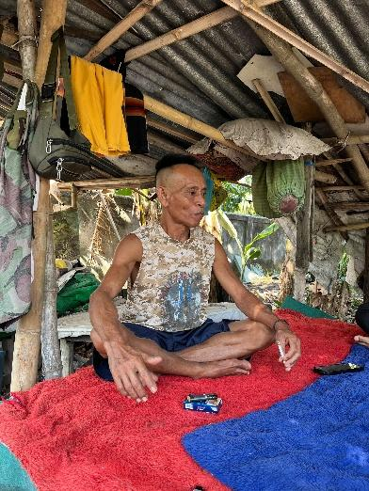
Lalu Hady Sabar mengenang masa ketika nama "Mambalan" saja cukup membuat daerah lain segan — sebuah kewibawaan yang menurutnya kini memudar, dan ia mengkaitkannya langsung pada lunturnya tutur bahasa Sasak di kalangan warga. Ia mengusulkan agar desa mengadakan semacam sekolah bahasa Sasak bagi generasi muda, dimulai dari hal-hal dasar seperti penggunaan kata "tiang" dan "nggih" sebagai bentuk tutur yang lebih halus.
Ia juga menyoroti tradisi "mensilaq" — cara mengundang warga secara langsung, dari pintu ke pintu, saat ada acara kematian. Menurutnya, praktik ini semakin jarang dijalani oleh generasi muda karena peran itu kini lebih sering dipegang oleh tokoh-tokoh senior, padahal justru di situlah remaja bisa belajar tata krama dan tutur kata yang baik. Ia berharap kepala dusun dan RT dapat mendorong perubahan ini, agar remaja dilibatkan kembali.
Harapan akan Pemimpin yang Membaur
Ketika ditanya soal perubahan yang paling diinginkan dari kantor desa, Lalu Hady Sabar menjawab dengan jelas: ia ingin melihat pemimpin desa yang lebih hadir secara sosial, misalnya turut datang ketika ada warga yang mengalami musibah atau kematian. Menurutnya, sosok pemimpin yang benar-benar membaur dengan warga belum pernah benar-benar ia rasakan.
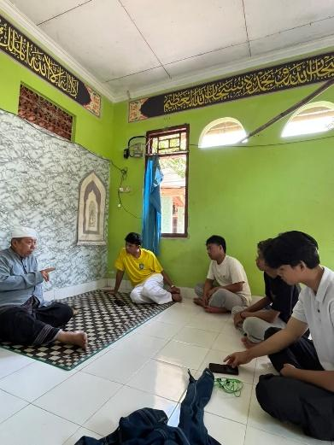
Harapan serupa, meski disampaikan lebih singkat, juga muncul dari narasumber kedua, Haji Lalu Muhammad Thuhur (75 tahun), yang menekankan pentingnya kegiatan remaja — terutama yang berpusat di masjid — sebagai wadah keterlibatan generasi muda dalam kehidupan desa.

Pemberdayaan Ekonomi Pemuda
Lalu Hady Sabar turut mendorong agar generasi muda memanfaatkan lahan desa yang terbengkalai untuk usaha produktif, seperti membuka angkringan. Ia menyebut sudah menyampaikan gagasan ini kepada ketua remaja saat ini, dan meyakini bahwa jika pemuda desa mau bergerak memulai, hal itu akan menjadi kebanggaan bagi desa.

